Jani Ranta

Sulautet pc järjestelmät -harjoitustyö

Lämpötila sovellus

Harjoitustyö

Kevät 2019  
SeAMK Tekniikka  
Tietotekniikka

SISÄLTÖ

SISÄLTÖ 2

1 Johdanto 3

1.1 Harjoitustyön aihe 3

1.2 Laitteisto 3

2 Ohjelmisto 4

2.1 Taustaohjelma (Back ground) 4

2.1.1 Taustaohjelman NuGetit 5

2.1.2 Taustaohjelman Toiminta 5

2.2 Käyttöliittymä 6

2.2.1 Käyttöliittymän NuGetit 6

2.2.2 Käyttöliittymän toiminta 6

1. Johdanto
   1. Harjoitustyön aihe

Harjoituksen aiheena on mitata Rasberry Pi:hin kytketyllä lämpötila sensorilla dataa. Tallentaa mitattu lämpötila, kosteus ja kellonaika Firebase tietokantaan, sekä lukea tallennettua dataa ja näyttää sitä käyttöliittymässä.

* 1. Laitteisto

Harjoituksessa käytettiin Rasberry Pi 3 b+ alustaa, jossa oli Windows 10 IoT Core käyttöjärjestelmä. Lämpötila sensorina oli Dht11.

Tietokantana harjoituksessa käytin Googlen Firebasea.

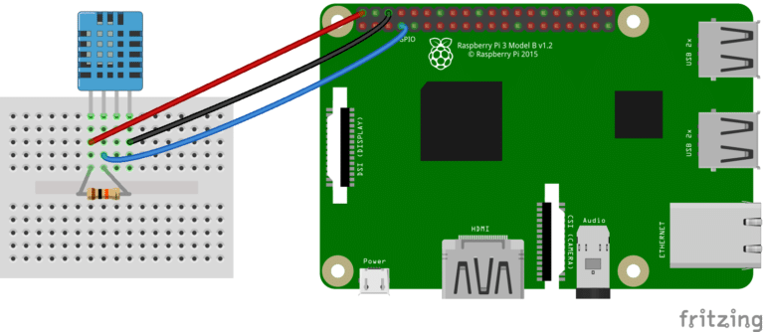

Kuva 1. Dht11 Sensorin kytkentä.

1. Ohjelmisto
   1. Taustaohjelma (Back ground)

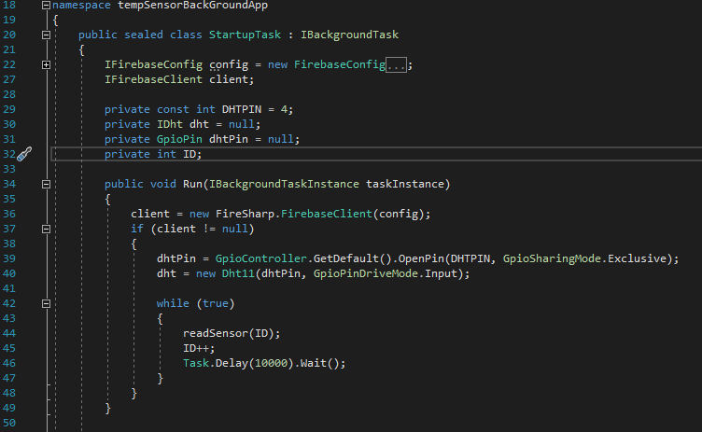

Kuva 2. Taustaohjelman koodi osa 1.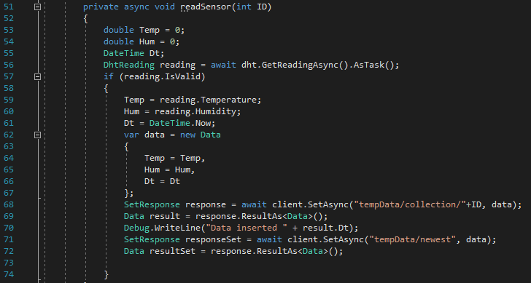

Kuva 3. Taustaohjelman koodi osa 2.

* + 1. Taustaohjelman NuGetit
* Dht
* FireSharp
* Microsoft.IoT.Devices
* Microsoft.NETCore.UniversalWindowsPlatform
  + 1. Taustaohjelman Toiminta

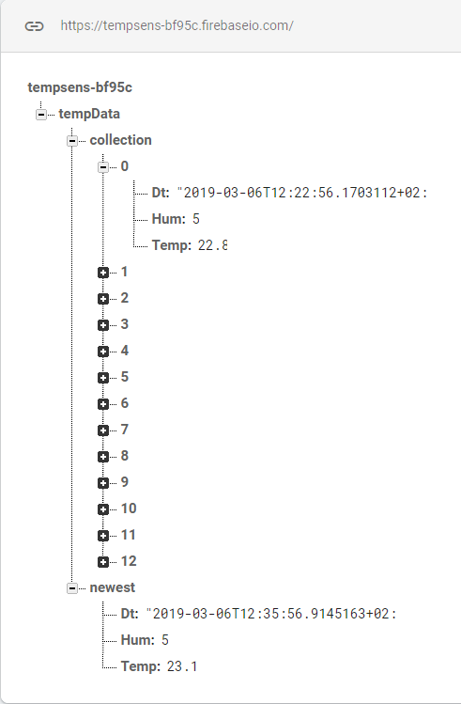Taustaohjelma yhdistää tietokantaan, sekä varmistaa onnistuuko yhdistys tietokantaan. Jos tietokantaan yhdistys onnistuu, ohjelma lukee kymmenen sekunnin välein lämpötila sensorilta dataa, ja varmistaa että mittaus onnistui. Jos mittaus onnistuu, ohjelma lähettää mittaustulokset tietokantaan.

Kuva 4. Firebase tietokanta.

* 1. Käyttöliittymä

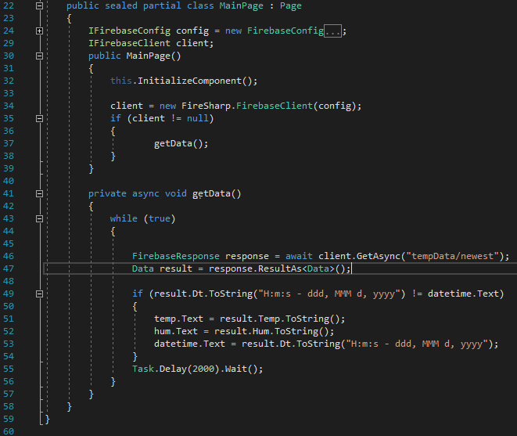

Kuva 5. Käyttöliittymän koodi.

* + 1. Käyttöliittymän NuGetit
* FireSharp
* Microsoft.NETCore.UniversalWindowsPlatform
  + 1. Käyttöliittymän toiminta

Front end ohjelma yhdistää tietokantaan, sekä varmistaa onnistuuko yhdistys tietokantaan. Jos tietokantaan yhdistys onnistuu, ohjelma tarkistaa kahden sekunnin välein tietokannasta, onko uusimman mittaustuloksen kellonaika sama kuin käyttöliittymässä olevan. Jos kellonajat eivät ole samoja, tietokannasta otetaan käyttöliittymälle uusin mittaustulos.

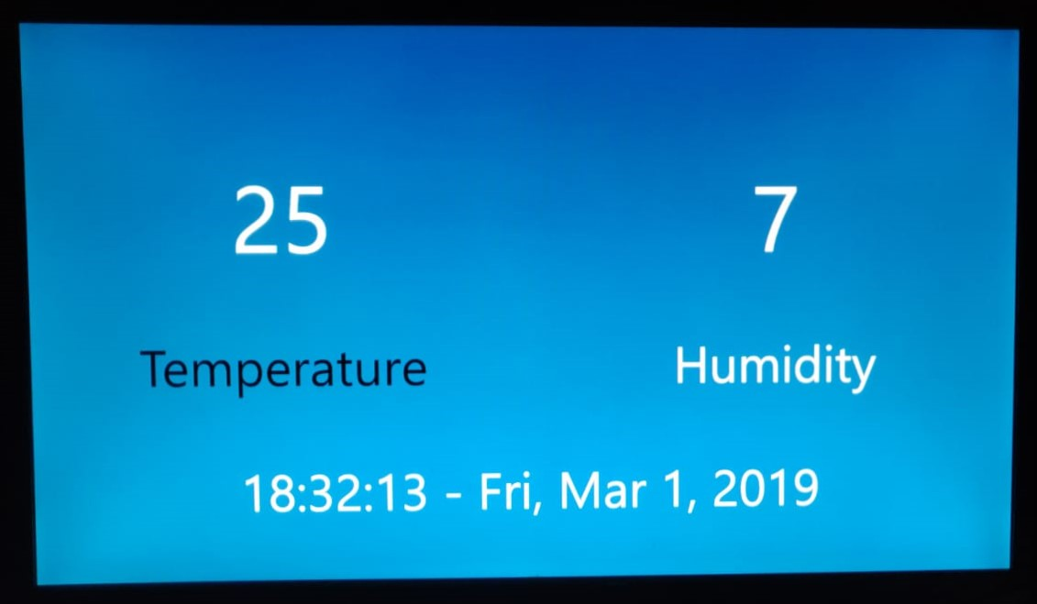

Kuva 6. Käyttöliittymä.